"Міндетті әлеуметтік медициналық сақтандыруға жарналарын мемлекет төлейтін жеке тұлғалар туралы деректерді өзектендіру" мемлекеттік көрсетілетін қызмет регламентін бекіту туралы
Күшін жойған
Жамбыл облысы әкімдігінің 2018 жылғы 19 наурыздағы № 45 қаулысы. Жамбыл облысы Әділет департаментінде 2018 жылғы 2 сәуірде № 3773 болып тіркелді. Күші жойылды - Жамбыл облысы әкімдігінің 2022 жылғы 24 қарашадағы № 249 қаулысымен

Ескерту. Күші жойылды - Жамбыл облысы әкімдігінің 24.11.2022 № 249 (алғашқы ресми жарияланған күнінен кейін күнтізбелік он күн өткен соң қолданысқа енгізіледі) қаулысымен.
РҚАО-ның ескертпесі.
Құжаттың мәтінінде тұпнұсқаның пунктуациясы мен орфографиясы сақталған.
"Қазақстан Республикасындағы жергілікті мемлекеттік басқару және өзін-өзі басқару туралы" Қазақстан Республикасының 2001 жылғы 23 қаңтардағы Заңына, "Мемлекеттік көрсетілетін қызметтер туралы" Қазақстан Республикасының 2013 жылғы 15 сәуірдегі Заңына сәйкес Жамбыл облысының әкімдігі ҚАУЛЫ ЕТЕДІ:
1. Қоса беріліп отырған "Міндетті әлеуметтік медициналық сақтандыруға жарналарын мемлекет төлейтін жеке тұлғалар туралы деректерді өзектендіру" мемлекеттік көрсетілетін қызмет регламенті бекітілсін.
2. "Жамбыл облысы әкімдігінің білім басқармасы" коммуналдық мемлекеттік мекемесі заңнамада белгіленген тәртіппен:
1) осы қаулының әділет органдарында мемлекеттік тіркелуін;
2) осы қаулының мемлекеттік тіркеуден өткеннен кейін күнтізбелік он күн ішінде оны ресми жариялауға жіберуді;
3) осы қаулының Жамбыл облысы әкімдігінің интернет-ресурсында орналастырылуын;
4) осы қаулының мемлекеттік тіркеуден өткеннен кейін он жұмыс күні ішінде облыс әкімі аппаратына осы тармақтың 1), 2) және 3) тармақшаларында көзделген іс-шаралардың орындалуы туралы мәліметтердің ұсынылуын;
5) осы қаулыдан туындайтын басқа да шаралардың қабылдануын қамтамасыз етсін.
3. Осы қаулының орындалуын бақылау облыс әкімінің орынбасары Е.Манжуовқа жүктелсін.
4. Осы қаулы әділет органдарында мемлекеттiк тiркелген күннен бастап күшiне енедi және алғашқы ресми жарияланған күнінен кейін күнтізбелік он күн өткен соң қолданысқа енгізіледі.
Облыс әкімі | А. Мырзахметов
Жамбыл облысы әкімдігінің
2017 жылғы 19 наурыздағы
№ 45 қаулысына қосымша
"Міндетті әлеуметтік медициналық сақтандыруға жарналарын мемлекет төлейтін жеке тұлғалар туралы деректерді өзектендіру" мемлекеттік көрсетілетін қызмет регламенті
1. Жалпы ережелер
1. "Міндетті әлеуметтік медициналық сақтандыруға жарналарын мемлекет төлейтін жеке тұлғалар туралы деректерді өзектендіру" мемлекеттік көрсетілетін қызметі (бұдан әрі – мемлекеттік көрсетілетін қызмет) Қазақстан Республикасы Білім және ғылым министрінің 2018 жылғы 10 қаңтардағы № 6 бұйрығымен бекітілген (нормативтік құқықтық актілерді мемлекеттік тіркеу тізілімінде № 16314 болып тіркелген) "Міндетті әлеуметтік медициналық сақтандыруға жарналарын мемлекет төлейтін жеке тұлғалар туралы деректерді өзектендіру" мемлекеттік көрсетілетін қызмет стандартына (бұдан әрі – стандарт) сәйкес білім беру ұйымдары, аудандар мен Тараз қаласы әкімдіктерінің білім бөлімдерімен (бұдан әрі – көрсетілетін қызметті беруші) көрсетіледі.
Өтініштерді қабылдау және мемлекеттік қызмет көрсету нәтижесін беру көрсетілетін қызметті беруші арқылы жүзеге асырылады.
2. Мемлекеттік қызметті көрсету нысаны: қағаз түрінде.
3. Мемлекеттік қызмет көрсету нәтижесі: стандарттың 1-қосымшасына сәйкес нысанда хабарлама не стандарттың 10-тармағында көрсетілген негіздер бойынша мемлекеттік қызмет көрсетуден дәлелді бас тарту.
Мемлекеттік қызмет көрсету нәтижесін беру нысаны: қағаз түрінде.
2. Мемлекеттік қызметтер көрсету процесінде көрсетілетін қызметті берушінің құрылымдық бөлімшелерінің (қызметкерлерінің) іс-қимылы тәртібін сипаттау
4. Мемлекеттік қызметті көрсету бойынша ресімдерді (іс-әрекеттерді) бастау үшін негіздеме көрсетілетін қызметті алушының стандарттың 9-тармағында көрсетілген мемлекеттік қызметті көрсету үшін қажетті құжаттары (бұдан әрі – құжаттар) болып табылады.
5. Мемлекеттік қызметті көрсету процесінің құрамына кіретін әрбір ресімнің (іс-әрекеттердің) мазмұны, оны орындау ұзақтығы:
1) құжаттарды қабылдау, тіркеу – 20 (жиырма) минут;
көрсетілетін қызметті алушы стандарттың 9-тармағында көзделген тізбеге сәйкес құжаттардың топтамасын толық ұсынбаған және (немесе) қолданылу мерзімі өтіп кеткен құжаттарды ұсынған жағдайларда, көрсетілетін қызметті беруші өтінішті қабылдаудан бас тартады және стандарттың 3-қосымшасына сәйкес нысан бойынша құжаттарды қабылдаудан бас тарту туралы қолхат береді;
2) құжаттарды қарастыру және орындаушыға жолдау – 1 (бір) сағат;
3) көрсетілетін қызмет нәтижесін дайындау – 6 (алты) сағат;
4) көрсетілетін қызмет нәтижесіне қол қою және көрсетілетін қызметті алушыға беру үшін кеңсе қызметкеріне жолдау – 1 (бір) сағат;
5) көрсетілетін қызмет нәтижесін тіркеу және көрсетілетін қызметті алушыға беру – 20 (жиырма) минут.
Көрсетілетін қызметті алушы білім алып жатқан немесе оқуын аяқтаған білім беру ұйымынан басқа білім беру ұйымына өтініш берген жағдайда – 5 (бес) жұмыс күні.
6. Келесі ресімді (іс-қимылды) орындауды бастауға негіздеме болатын мемлекеттік қызмет көрсету ресімінің (іс-қимылдың) нәтижесі:
1) кіріс нөмірі бар тіркелген өтініш;
2) қызмет берушінің басшысының бұрыштамасы;
3) мемлекеттік көрсетілетін қызмет нәтижесінің жобасы;
4) қол қойылған мемлекеттік көрсетілетін қызмет нәтижесі;
5) көрсетілетін қызмет нәтижесін көрсетілетін қызметті алушыға беру.
3. Мемлекеттік қызметті көрсету процесінде көрсетілетін қызметті берушінің құрылымдық бөлімшелерінің (қызметкерлерінің) өзара іс-қимыл тәртібін сипаттау
7. Мемлекеттік қызметті көрсету процесіне қатысатын көрсетілетін қызметті берушінің құрылымдық бөлімшелерінің (қызметкерлерінің) тізбесі:
1) көрсетілетін қызметті берушінің кеңсе қызметкері;
2) көрсетілетін қызметті берушінің басшысы;
3) көрсетілетін қызметті берушінің орындаушысы.
8. Әрбір ресімнің (іс-қимылдың) ұзақтығын көрсете отырып, құрылымдық бөлімшелер арасындағы өзара іс-қимылдың реттілігін сипаттау:
1) көрсетілетін қызметті берушінің кеңсе қызметкері құжаттарды стандарттың 9-тармағында көрсетілген тізбеге сәйкестігіне талдау жүргізіп, тіркейді және көрсетілетін қызметті берушінің басшысына жолдайды – 20 (жиырма) минут ішінде;
көрсетілетін қызметті алушы стандарттың 9-тармағында көзделген тізбеге сәйкес құжаттардың топтамасын толық ұсынбаған және (немесе) қолданылу мерзімі өтіп кеткен құжаттарды ұсынған жағдайларда, көрсетілетін қызметті беруші өтінішті қабылдаудан бас тартады және стандарттың 3-қосымшасына сәйкес нысан бойынша құжаттарды қабылдаудан бас тарту туралы қолхат береді;
2) көрсетілетін қызметті берушінің басшысы құжаттарды қарайды және көрсетілетін қызметті берушінің орындаушысына бұрыштамасын қоя отырып, қызмет нәтижесін дайындау үшін жолдайды – 1 (бір) сағат ішінде;
3) көрсетілетін қызметті берушінің орындаушысы құжаттарды қарайды, заңнамамен белгіленген тәртіпке сәйкес мемлекеттік көрсетілетін қызмет нәтижесін дайындайды және көрсетілетін қызметті берушінің басшысына ұсынады – 6 (алты) сағат ішінде;
4) көрсетілетін қызметті берушінің басшысы мемлекеттік көрсетілетін қызмет нәтижесіне қол қойып, көрсетілетін қызметті алушыға беру үшін кеңсе қызметкеріне жолдайды – 1 (бір) сағат ішінде;
5) көрсетілетін қызметті берушінің кеңсе қызметкері мемлекеттік көрсетілетін қызмет нәтижесін тіркейді және көрсетілетін қызметті алушыға береді – 20 (жиырма) минут ішінде.
4. "Азаматтарға арналған үкімет" мемлекеттік корпорациямен және (немесе) өзге де көрсетілетін қызметті берушілермен өзара іс-қимыл тәртібін, сондай-ақ мемлекеттік қызмет көрсету процесінде ақпараттық жүйелерді пайдалану тәртібін сипаттау
9. Стандартқа сәйкес мемлекеттік көрсетілетін қызметті Мемлекеттік корпорация арқылы көрсету қарастырылмаған.
10. Стандартқа сәйкес мемлекеттік көрсетілетін қызмет қағаз нысанда көрсетілуіне байланысты мемлекеттік қызмет көрсету процесінде ақпараттық жүйелер пайдаланылмайды.
11. Мемлекеттік қызмет көрсету процесінде ресімдердің (іс-қимылдардың) ретін, көрсетілетін қызметті берушінің құрылымдық бөлімшелерінің (қызметкерлерінің) өзара іс-қимылдарының толық сипаттамасы осы регламентке 1-қосымшаға сәйкес мемлекеттік қызмет көрсетудің бизнес-процестерінің анықтамалығында көрсетіледі.
Мемлекеттік қызмет көрсетудің бизнес-процестерінің анықтамалығы Жамбыл облысы әкімінің www.zhambyl.gov.kz, көрсетілетін қызметті берушінің www.zh-bilim.kz интернет-ресурстарында орналастырылған.
12. Көрсетілетін қызметті алушы мемлекеттік қызмет көрсету тәртібі мен жағдайы туралы ақпаратты қашықтықтан қол жеткізу режимінде Бірыңғай байланыс орталығының 1414, 8 800 080 7777 телефоны арқылы алу мүмкіндігіне ие.
"Міндетті әлеуметтік медициналық сақтандыруға
жарналарын мемлекет төлейтін жеке тұлғалар
туралы деректерді өзектендіру"
мемлекеттік көрсетілетін қызмет
регламентіне қосымша
Мемлекеттік қызмет көрсетудің бизнес-процестерінің анықтамалығы "Міндетті әлеуметтік медициналық сақтандыруға жарналарын мемлекет төлейтін жеке тұлғалар туралы деректерді өзектендіру" мемлекеттік көрсетілетін қызметі

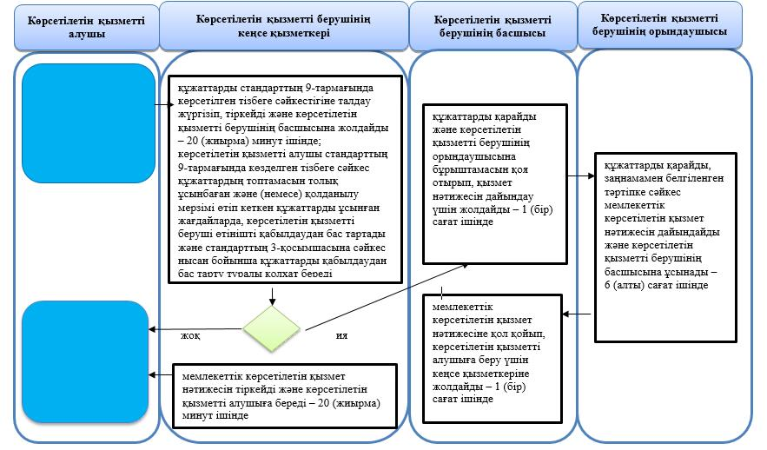

Шартты белгілері:

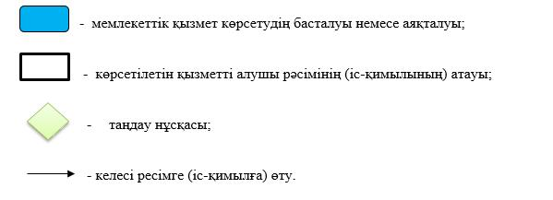

© 2012. Қазақстан Республикасы Әділет министрлігінің «Қазақстан Республикасының Заңнама және құқықтық ақпарат институты» ШЖҚ РМК

